**УРОК № 10**

**Тема.****Види шипових з’єднань.**

**Мета:** ознайомити з видами шипових з’єднань; виховувати бережливе ставлення до обладнання та інструментів; розвивати логічне мислення, моторику рухів, закріпити знання та навички проеціювання на три площини

**Основні поняття:** просторова фігура, об’ємна фігура, вигляд, проекції,

**Обладнання**: плакат, вироби які мають ознаки інших об’єктів, вироби з шиповим з’єднанням.

Структура уроку

І. Організаційний момент

ІІ. Актуалізація знань та мотивація навчальної діяльності учнів

ІІІ. Вивчення нового матеріалу

IV. Закріплення нових знань і вмінь учнів

V. Практична робота……………………

VІ. Підсумки уроку

VIІ. Домашнє завдання

**Хід уроку**

I. Організаційний момент

II. Актуалізація знань та мотивація навчальної діяльності учнів

1. Оглянь речі, якими ти користуєшся найчастіше. Що б ти хотів поліпшити в цих виробах?

2. Як ти вважаєш, чи необхідно для виготовлення кожного нового виробу розробляти проект?

3. Які методи проектування ти вже знаєш?

ІІІ. Вивчення нового матеріалу

***Види шипових з'єднань***

Актуалізація опорних знань.

1. Згадай, як підвищити міцність і надійність з єднань деталей з де­ревини.

2. Які технологічні операції передують з'єднанню деталей склею­ванням?

3. Які інструменти використовують для підготовки поверхонь з'єднуваних деталей?

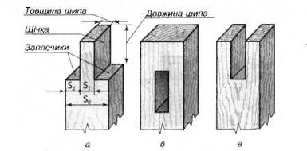При виготовленні столярних виробів застосовують різноманітні з'єднання, які підвищують їх естетичність та міцність. Найбільшого поширення набули шипові з'єднання.

Шипове з'єднання складається з двох елементів — шипа і провушини або шипа і гнізда (мал. 4). Товщина шипа 5, повинна дорівнювати 0,4 товщини бруска 50. При одинарному шипі: S1=0.4S0. Ширина заплечика $S_{2}=\frac{S_{0}-S_{1}}{2}$

Згідно зі стандартами шипові з'єднання бувають кутові кінцеві, кутові серединні і кутові ящикові (мал. 5).

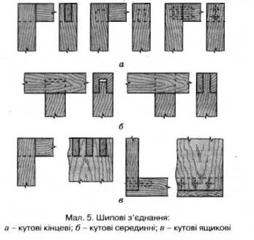Щоб збільшити міцність з'єднання і виробу в цілому, виготовляють два, три і більше шипів.

Виготовлення елементів шипового з'єднання розпочинають із роз­мічання заготовки (мал. 6). Для цього необхідно підготувати лінійку, кутник, рейсмус і олівець. Слід пам'ятати, що від точності розмічання залежить якість з'єднання. Шипи, провушини і гнізда розмічають одним настроюванням рейсмуса. Розміри шипа та гнізда (провушини) мають бути однаковими. Коли шип входить у гніздо або провушину, йо­го поверхні повинні щільно, без зазорів прилягати до їх бічних площин.

Випилювання шипів та запилювання провушин виконують дрібно­зубою пилкою. При випилюванні шипа пропил має пройти із зовніш­нього боку розмітки (мал. 7, а), а при запилюванні провушини - із внутрішнього (мал. 7, б).

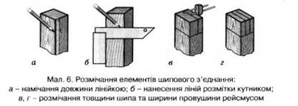

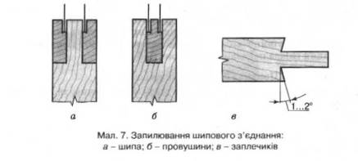

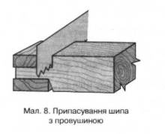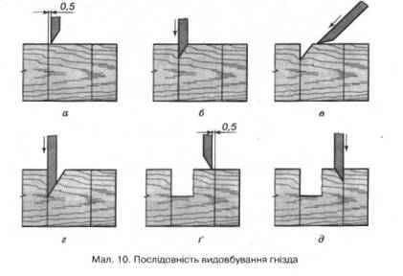

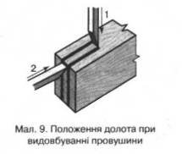Заплечики шипа відпилюють з нахилом пилки всередину на 1...2 ° (мал. 7, в). Нахил забезпечує щільне прилягання заплечика до деталі. При нещільному приляганні заплечиків, їх припасовують (мал. 8).

Середину провушини видовбують долотом (мал. 9). Послідовність видовбування гнізда показано на малюнку 10.

*Правила безпечної праці долотом*

*1. Працювати дозволяється тільки добре загостреним та справним інструментом. Ручки інструментів не повинні мати сколів, тріщин, над­ломів.*

*2. Долота треба ставити на верстак у спеціально обладнані гнізда, розміщувати на верстаку лезами від себе так, щоб вони не виступали за краї кришки.*

*3. Забороняється різати інструментом, впираючись грудьми або колі­нами у заготовку. Ні в якому разі не розміщувати руку та не утримувати нею заготовку попереду леза інструмента.*

*4. При видовбуванні отворів забороняється здувати дрібні відходи, оскільки можна запорошити або травмувати очі.*

*5. Передавати інструмент можна лише ручкою вперед.*

*6. Щоб не порізатися, не можна перевіряти якість загострення леза пальцями.*

*7. Зберігати інструменти у відведених для них місцях.*

1. Закріплення нових знань і вмінь учнів

1. У чому сутність методу фокальних об'єктів?

2. Що спільного мають ручні інструменти для пиляння деревини?

3. Наведи приклади застосування методу фокальних об'єктів у техніці.

4. Яке значення для розвитку техніки і технологій має проектуван­ня виробів?

1. Практична робота

Створення моделей виробів із застосуванням методу фокальних об'єктів

Використовуючи інформаційні джерела або креслення об'єктів праці із зміною конфігурації окремих елементів, вико­най наступні завдання:

1. Ознайомся з конструкцією виробу, визначеного як об'єкт праці.

2. З'ясуй призначення вибраного для конструювання об'єкта праці.

3. Використовуючи метод фокальних об'єктів, внеси зміни до кон­фігурації окремих елементів або конструкції виробу в цілому.

4. Виконай ескіз майбутнього виробу.

5. Перенеси ескіз у масштабі або в натуральну величину на крес­лярський папір для виготовлення макета виробу.

6. Зроби макет виробу. За необхідності внеси зміни до конструкції майбутнього виробу.

7. Визнач способи оздоблення виробу.

8. Обґрунтуй доцільність розробленої конструкції.

V. Підсумки уроку

Домашнє завдання:

Опрацювати відповідний матеріал за конспектом.